Выпуск №3 (29) январь 2018

**Киёвская СОШ**

Вести дежурства

С 15 по 19 января наш класс был ответственным за дежурство по школе. Свою неделю решили посвятить Году добровольца и волонтёра. 15 и 16 января на переменах предложили детям просмотреть видео-сюжета из архива новостей 2017 года, о форуме «Доброволец России 2017», о волонтёрах Тюменской области, о их заботе и готовности прийти на помощь всем миром. Сразу в понедельник был запущен экспресс-опрос «Кто такой волонтёр? Кого называют добровольцем?». По итогам этого опроса мы выяснили, что ученики нашей школы знают о волонтёрах и работе добровольца.

В течение всей недели ребята приносили на конкурс свои эмблемы, посвящённые Году добровольца и волонтёра 2018. Самыми первыми откликнулись:

- Давлетшина Эвелина ( 6 кл.);

- Гарифуллина Юля (10 кл.);

- Саранчин Алексей ( 8 кл.);

- Николаева **Вера ( 7 кл.);**

**- Сущук Алина (7 кл.);**

**- Волкова Лиза (6 кл.)**

Сделано в школьном ПРЕСС-ЦЕНТРЕ РДШ

По итогам видео-просмотра на переменах 18 января мы провели игру –викторину для учащихся 5-11 классов. Ответы надо было найти на школьных стендах под заголовками «Это интересно».

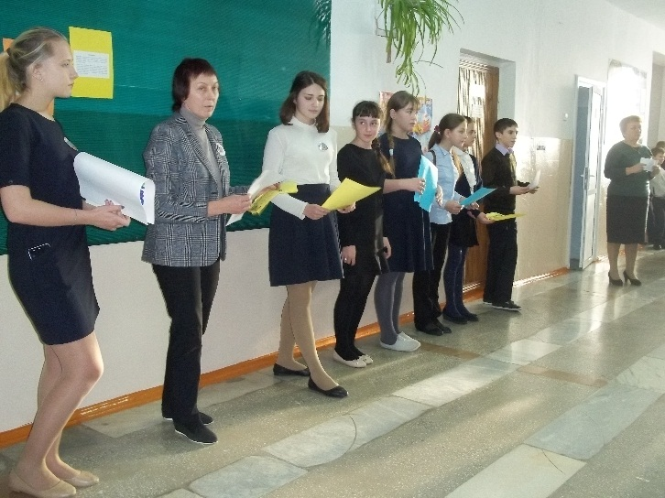

Победителями викторины стали учащиеся 5 класса, а призёрами – учащиеся 9 класса. Благодарностью за активное участие отмечены 8, 6, 11 классы. Самыми хорошими знатоками викторины стали:

- Илларионов Максим ( 6 кл.);

- Кузнецов Артём ( 8 кл.);

- Петренко Никита ( 8 кл.);

- Колягин Александр ( 8 кл.)

В пятницу на линейке были подведены итоги дежурства. Самым добросовестным дежурным призван Лопарев Максим.

Кристина КАРНАУХОВА ,

главный дежурный 10 класса

Сделано в школьном ПРЕСС-ЦЕНТРЕ ДШО «Ровесник»